INSTITUCIÓN EDUCATIVA EL PLANCHÓN
Con reconocimiento de carácter oficial
Según Resolución No. 000992 mayo 18 de 2016 Jornada Única
Para los niveles de Preescolar y Básica y Media Académica
Emanadas de la Secretaria de Educación del Departamento de Córdoba.
DANE: 223574000334 - NIT: 812007594-0 CODIGO REGISTRO PEI 294-498 de 2016

RENDICION DE CUENTAS
AÑO LECTIVO 2017

RECTORA:PATRICIA ALFARO PAEZ NEGRETHE .
E: Mail patriciapaez25@gmail.com
Celular 3216492159

Que es rendición de cuentas?
“La rendición de cuentas es el proceso en el cual las administraciones públicas del orden Nacional y Territorial y los servidores públicos comunican, explican y argumentan sus acciones a la sociedad” (MEN, 2007). La conforma el conjunto de acciones planificadas y su puesta en marcha por las instituciones del Estado con el objeto de informar a la sociedad acerca de las acciones y resultados producto de su gestión y permite recibir aportes de los ciudadanos para mejorar su desempeño.

- Principios constitucionales: transparencia, responsabilidad, eficacia, eficiencia e imparcialidad y participación ciudadana en el manejo de los recursos públicos y los proyectos presentados.
- Documentos de política: Plan Nacional de Desarrollo, Plan de Desarrollo Territorial, Plan Educativo Institucional, Plan de Mejoramiento Institucional.
- Marco Legal: Constitución Política, Ley 115 de 1994, Ley 715 de 2001, la Ley 489 de 1998 y la Ley 1474 de 2011, Decreto 4791 de 2008, Decreto 1860 de 1994, Decreto 1075 de 2015,Directiva Ministerial No. 22 del 21 de julio de 2010, Directiva Ministerial No. 26 de noviembre 21 de 2011.

INFORMACION GENERAL INSTITUCION EDUCATIVA EL PLANCHON-2017

CARGO | No. DE CARGOS
Rectora | 1
Coordinador | 1
Docentes | 21
Administrativos | 0
Porteros | 0
PTA | 1

MATRICULA SIMAT -2017

SEDE | No. DE ESTUDIANTES
Principal | 493
Sede El Palmar | 71
TOTAL ESTUDIANTES | 564
SECRETARÍA DE EDUCACIÓN DEPARTAMENTO DE CORDOBA -MUNICIPIO DE PUERTO ESCONDIDO - CÓRDOBA
CUADRO ESTADISTICO DE ALUMNOS MATRICULADOS AÑO 2017
ESTABLECIMIENTO EDUCATIVO: | EL PLANCHON | DANE: 223574000334
Naudeth Miguel González Ensuncho |  | PATRICIA ALFARO PAEZ NEGRETHE. CC. 50.904.379 Montería
Director de Núcleo Educativo |  | RECTORA
NIVELES | MATRICULA INICIAL | MATRICULA FINAL | APROBADOS | REPROBADOS | DESERTORES | TRANSFERIDOS
PREESCOLAR | 35 | 43 | 40 | 0 | 3 | 0
BASICA PRIMARIA | 240 | 331 | 293 | 20 | 12 | 6
BÁSICA SECUNDARIA | 222 | 203 | 155 | 29 | 14 | 5
MEDIA ACADÉMICA | 67 | 66 | 61 | 3 | 1 | 1
GRAN TOTAL | 564 | 643 | 549 | 52 | 30 | 12
Firma del Rector o Director |  |  | Fecha de diligenciamiento: Diciembre de 2017

MATRICULA 2017

ENFASIS DE POLITICA EDUCATIVA | NOMBRE DEL INDICADOR | RESULTADO
Cierre de Brechas | Porcentaje de alumnos con necesidades educativas especiales Escolarizados | 6,20%
 | Tasa de deserción | 5.31%
 | Porcentaje de educadores participando en el plan de formación TIC`s | 95%
 | Porcentaje de padres de familia que participan en actividades programadas por el establecimiento educativo. | 77%
 | Porcentaje de estudiantes beneficiados con gratuidad educativa: | 100%

ENFASIS DE POLITICA EDUCATIVA | NOMBRE DEL INDICADOR | RESULTADO
Innovación y  Pertinencia | Número de estudiantes promedio por Computador | 10
 | Porcentaje de matrícula con acceso a Internet | 40%

MATRICULA 2017

ENFASIS DE POLITICA EDUCATIVA | NOMBRE DEL INDICADOR | RESULTADO
Modelo de Gestión | Porcentaje de ejecución de los recursos de los Fondos de Servicios Educativos | 100%
 | Porcentaje de cumplimiento del Plan de Mejoramiento Institucional | 80%

ANALISIS POR
GESTIONES
- Qué se logró.
- Cómo se logró.
- Qué se gastó.
- Cómo se gastó.
- Qué se proyecta a futuro en el
establecimiento educativo.

GESTION DIRECTIVA

FORTALEZAS

- Se cumple la ejecución del sistema de gestión de calidad teniendo en cuenta las directrices de la secretaria de educación del departamento Córdoba.

- Se permanece trabajando de manera colaborativa, cooperativa y participativa desde la gestión de calidad, permitiendo la participación de toda la comunidad educativa.

FORTALEZAS
- A través del diagnóstico institucional desarrollado por la Gestión de Calidad, se han realizado procesos en toda la estructura dinámica del establecimiento educativa, tal es el caso de la política institucional establecida luego de especificar las necesidades; de la resignificación del currículo y las metas institucionales, atendiendo así la nueva procesos.

- Los medios de comunicación se han perfeccionado en forma continua en cada uno de los procesos y subprocesos institucionales.

- El Sistema de Gestión de Convivencia Escolar, se encuentra en procesos de reestructuración.

FORTALEZAS
- Se implementó la Jornada Única, aprobada por parte del Consejo Directivo de la Institución, según resolución número 000992 de Mayo 18 de 2016.

- Se establecieron estrategias pedagógicas que permiten fortalecer y mejorar los procesos de enseñanza – aprendizaje en los estudiantes de grado 3, 5, 9 y 11, logrando así capacitar a los docentes en el manejo y uso adecuado de las TIC`s.

- Se logró significativos avances en los resultados ICFES Saber 3º 5º, 9º y 11 º obteniendo así el primer lugar a nivel municipal en los resultados saber 11º.

OPORTUNIDADES DE MEJORAMIENTO

- Continuar fortaleciendo los procesos académicos por medio de simulacros y estrategias didácticas de aprendizaje que permita al establecimiento educativo sostener los resultados obtenidos en años anteriores.
- Hacer extensivo el horizonte institucional a toda la comunidad educativa mediante estrategias metodológicas que permitan dar conocimiento y apropiación del mismo.
- Dar viabilidad práctica a todas las decisiones tomadas en cada uno de los órganos del gobierno escolar.
- Seguir aplicando la política de estímulos a estudiantes, docentes y padres de familia que se destaquen durante el año escolar.

OPORTUNIDADES DE MEJORAMIENTO

- Seguir realizando alianzas con los diferentes aliados estratégicos para el mejoramiento de los procesos institucionales.

- Continuar con la participación del gobierno escolar, junta de padres y consejo directivo.

- Diseñar e implementar el proceso de inducción a estudiantes y docentes nuevos.

- Dar operatividad y aplicabilidad en todos los campos a la organización y planeación desarrollada por Gestión de Calidad.

GESTION ADMINISTRATIVA Y
FINANCIERA

INFORME PRESUPUESTAL
- INFORME EQUIPO ADMINISTRATIVO

PRESUPUESTO INICIAL DE INGRESOS Y RECURSOS DE CAPITAL VIGENCIA 2017 APROBADO NOVIEMBRE DE 2016 CONSEJO DIRECTIVO.
RUBRO PTAL | DENOMINACION | PRESUPUESTO DE INGRESOS DEFINITIVO | PRESUPUESTO DE INGRESOS EJECUTADOS | SALDO POR RECAUDAR A DICIEMBRE 31 DE 2.017
020390 | Otros ingresos no tributarios | - | - | -
020402 | Sistema general de participacion para educacion | 52.983.116,00 | 52.983.116,00 | -
021301 | Disponibilidad inicial | 65.323,50 | 65.323,50 | -
 | Totales | 53.048.439,50 | 53.048.439,50 | -
RUBRO PTAL | PRESUPUESTO DE GASTOS DEFINITIVO | PRESUPUESTO DE GASTOS DEFINITIVO | PRESUPUESTO DE GASTOS EJECUTADOS | SALDO POR EJECUTAR A DICIEMBRE 31 DE 2.017
032008 | servicios personales indirectos- honorarios | 4.180.000,00 | 4.180.000,00 | -
032103 | adquisición de bienes y servicios- compra de equipo | 4.650.000,00 | 4.648.800,00 | 1.200,00
032104 | adquisición de bienes y servicios- enseres y equipo de oficina | 7.114.000,00 | 7.113.850,00 | 150,00
032106 | adquisición de bienes y servicios- materiales y suministros | 14.145.323,50 | 14.142.623,00 | 2.700,50
032107 | adquisición de bienes y servicios- mantenimiento | 8.100.000,00 | 8.057.343,60 | 42.656,40
032109 | adquisición de bienes y servicios- Impresos y publicaciones | 4.560.000,00 | 4.556.953,00 | 3.047,00
032111 | adquisición de bienes y servicios- seguros | 2.975.116,00 | 2.923.496,00 | 51.620,00
032124 | adquisición de bienes y servicios- gastos financieros | 300.000,00 | 210.731,00 | 89.269,00
032190 | adquisición de bienes y servicios- otros gastos por adquisición de bienes | 6.256.000,00 | 6.254.040,00 | 1.960,00
032191 | adquisición de bienes y servicios- otros gastos por adquisicion de servicios | 768.000,00 | 768.000,00 | -
 | Totales | 53.048.439,50 | 52.855.836,60 | 192.602,90

INFORME PRESUPUESTAL

INGRESOS
- OPERACIONALES
- DE TRANSFERENCIAS
- RECURSOS DE CAPITAL
- GASTOS
- DE FUNCIONAMIENTO
- DE INVERSIÓN

INSTITUCION EDUCATIVA EL PLANCHON
PROGRAMA ANUAL DE CAJA PAC /FLUJO DE CAJA 2017

ENTIDAD: INSTITUCION EDUCATIVA EL PLANCHON
NIT: 812007594-0
IDENTIFICACIÓN PRESUPUESTAL | FLUJO DE INGRESOS
 | CONCEPTO | F/C APROBADO | ADICIONES | REDUCCIONES | F/C DEFINITIVO | F/C RECAUDO EFECTIVO | % F/C POR RECAUDAR |  | F/C POR RECAUDAR
 | INGRESOS
 | Tributarios | - | - | - | - | - | 0% |  | -
 | No Tributarios | - | - | - | - | - | 0% |  | -
0204 | Transferencias |  |  |  | -
020402 | Sistema general de participacion para educacion | 54.000.000 |  | 1.016.884 | 52.983.116 | 52.983.116 | 0% |  | -
020490 | Otras transferencias |  | - |  | - | -
 | Fondos Especiales | - | - | - | - | - | 0% |  | -
0207 | Recursos de Capital |  |  |  | -
020740 | superavit fiscal |  | 65.324 | - | 65.324 | 65.324 | 0% |  | -
 | TOTAL DE INGRESOS DEL PERIODO | 54.000.000 | 65.324 | - | 53.048.440 | 53.048.440 | 0% |  | -
 | Cuentas por cobrar | - | - | - | - | -
 | TOTAL INGRESOS | 54.000.000 | 65.324 |  | 53.048.440 | 53.048.440
 | FLUJO DE GASTOS
 | GASTOS - PAGOS | F/C APROBADO | ADICIONES | REDUCCIONES | F/C DEFINITIVO | F/C SITUADO | PAGOS |  | CUENTAS POR PAGAR
 | Pagos De Funcionamiento
032000 | GASTOS DE PERSONAL APROBADOS
032008 | SERVICIOS PERSONALES INDIRECTOS- HONORARIOS | 4.000.000 | 180.000 |  | 4.180.000 | 4.180.000 | 4.180.000 |  | -
032100 | GASTOS GENERALES APROBADOS |  |  |  | - |  |  |  | -
032104 | ADQUISICION DE BIENES Y SERVICIOS - ENSERES Y EQUIPO DE OFICINA | 7.000.000 | 114.000 |  | 7.114.000 | 7.113.850 | 7.113.850 |  | -
032103 | ADQUISICION DE BIENES Y SERVICIOS - COMPRA DE EQUIPO | 5.500.000 | -850.000 |  | 4.650.000 | 4.648.800 | 4.648.800 |  | -
032106 | ADQUISICION DE BIENES Y SERVICIOS - MATERIALES Y SUMINISTRO | 14.000.000 | 145.324 |  | 14.145.324 | 14.142.623 | 14.142.623 |  | -
032107 | ADQUISICION DE BIENES Y SERVICIOS - MANTENIMIENTO | 8.900.000 | -800.000 |  | 8.100.000 | 8.057.344 | 8.057.344 |  | -
032110 | ADQUISICION DE BIENES Y SERVICIOS - SERVICIOS PUBLICOS | 1.000.000 |  | 1.000.000 | -
032109 | ADQUISICION DE BIENES Y SERVICIOS - IMP,PUB,SUS Y AFILIACIACIONES | 3.000.000 | 1.560.000 |  | 4.560.000 | 4.556.953 | 4.556.953 |  | -
032111 | ADQUISICION DE BIENES Y SERVICIOS - SEGUROS GENERALES | 3.800.000 | -808.000 | 16.884 | 2.975.116 | 2.923.496 | 2.923.496 |  | -
032113 | ADQUISICION DE BIENES Y SERVICIOS - VIATICOS Y GASTOS DE VIAJE | 500.000,00 | -500.000 |  | -
032190 | ADQUISICION DE BIENES Y SERVICIOS - OTROS GASTOS POR ADQUISICION DE BIENES IMPLEMENTOS DEPORTIVOS | 3.000.000,00 | 3.256.000 |  | 6.256.000 | 6.254.040 | 6.254.040
032191 | ADQUISICION DE BIENES Y SERVICIOS - OTROS GASTOS POR ADQUISICION DE SERVICIOS EVENTOS CULTURALES | 3.000.000,00 | -2.232.000 |  | 768.000 | 768.000 | 768.000
032124 | ADQUISICION DE BIENES Y SERVICIOS - GASTOS FINANCIEROS | 300.000,00 |  |  | 300.000 | 210.731 | 210.731
 | Pagos de inversion | - | - | - | - | - | - |  | -
 | TOTAL DESEMBOLSO | 54.000.000 | 65.324 | 1.016.884 | 53.048.440 | 52.855.837 | 52.855.837 |  | -
 | Saldo Inicial | -
 | TOTALSALDO DISPONIBLE | 192.602,90

REPORTES TRIMESTRALES DE INFORMES FINANCIEROS A LA GOBERNACION DE CORDOBA, MUNICIPIO DE PUERTO ESCONDIDO CORDOBA, CONTRALORIA DEPARTAMENTAL, CONSEJO DIRECTIVO DE LA INSTITUCION Y COMUNIDAD EDUCATIVA EN GENERAL.
EJECUCION PRESUPUESTAL DE GASTOS E INVERSIONES
Secretaria de Educacion Departamental

 |  | ENTIDAD: INSTITUCION EDUCATIVA EL PLANCHON |  |  | VIGENCIA : 2017
 |  | NIT: 812007594-0 |  |  |  |  |  | FORMATO: EJECUCION PRESUPUESTAL DE INGRESOS
RUBRO PRESUPUESTAL |  |  | PRESUPUESTO INICIAL | MODIFICACIONES |  | PRESUPUESTO DEFINITIVO (1) | TOTAL RECAUDOS |  | SALDO POR RECAUDAR (4) | % SALDO POR RECAUDAR 5= (4/1)
CODIGO |  | NOMBRE
GRUPO | SUBGRUPO |  |  | ADICION | REDUCCION |  | TOTAL RECAUDADO (2) | PORCENTAJE 3= (2/1)
02 | 02 | PRESUPUESTO DE INGRESOS Y TESORERIA
02 | 0204 | TRANSFERENCIAS Y APORTES APROBADOS
02 | 020402 | SISTEMA GENERAL DE PARTICIPACION PARA EDUCACION | 54.000.000 |  | 1.016.884 | 52.983.116 | 52.983.116 | 100% | - | 0%
02 | 020490 | OTRAS TRANSFERENCIAS |  | - |  | - | -
02 | 0207 | RECURSOS DE CAPITAL APROBADOS |  |  |  | - |  |  | -
02 | 020740 | SUPERAVIT FISCAL |  | 65.324 |  | 65.324 | 65.324 | 100% | - | 0%
TOTAL |  |  | 54.000.000,00 | 65.324 |  | 53.048.440 | 53.048.440

ENTIDAD: INSTITUCION EDUCATIVA EL PLANCHÓN
FORMATO: EJECUCION DEL PRESUPUESTO DE GASTOS E INVERSIONES
 |  |  |  |  |  |  |  |  |  |  |  |  |  |  |  |  |  |  |  |  |  |  |  | INVERSIONES
RUBRO PRESUPUESTAL |  | APROPIACION |  |  | TRASLADOS |  |  |  | MODIFICACIONES |  |  |  | TOTAL COMPROMISOS |  |  |  |  | SALDO X COMPROMETER |  |  | % DE SALDOS POR COMPROMETER |  | OBLIGACIONES |  | TOTAL COMPROMISOS PAGADOS |  | % DE COMPROMISOS PAGADOS |  | COMPROMISOS POR PAGAR
CODIGO |  | NOMBRE |  | INICIAL | CREDITOS |  |  | CONTRACREDITOS | ADICION |  | REDUCCION |  | DEFINITIVO | COMPROMETIDO |  |  | % COMPROMETIDO
GRUPO | SUBGRUPO
03 | 032008 | SERVICIOS PERSONALES INDIRECTOS- HONORARIOS |  | 4.000.000 | 180.000 |  |  |  |  |  |  |  | 4.180.000 | 4.180.000 |  |  | 100,00% | - |  |  |  |  | 4.180.000 |  | 4.180.000 |  | 100%
03 | 032104 | ADQUISICION DE BIENES Y SERVICIOS - ENSERES Y EQUIPO DE OFICINA |  | 7.000.000 | 114.000 |  |  |  |  |  |  |  | 7.114.000 | 7.113.850 |  |  | 100,00% | 150 |  |  | 0% |  | 7.113.850 |  | 7.113.850 |  | 100% |  | -
03 | 032103 | ADQUISICION DE BIENES Y SERVICIOS - COMPRA DE EQUIPO |  | 5.500.000 | 3.150.000 |  |  | 4.000.000,00 |  |  |  |  | 4.650.000 | 4.648.800 |  |  | 99,97% | 1.200 |  |  | 0% |  | 4.648.800 |  | 4.648.800 |  | 100% |  | -
03 | 032106 | ADQUISICION DE BIENES Y SERVICIOS - MATERIALES Y SUMINISTRO |  | 14.000.000 | 80.000 |  |  |  | 65.323,50 |  |  |  | 14.145.324 | 14.142.623 |  |  | 99,98% | 2.701 |  |  | 0% |  | 14.142.623 |  | 14.142.623 |  | 100% |  | -
03 | 032107 | ADQUISICION DE BIENES Y SERVICIOS - MANTENIMIENTO |  | 8.900.000 |  |  |  | 800.000,00 |  |  |  |  | 8.100.000 | 8.057.344 |  |  | 99,47% | 42.656 |  |  | 1% |  | 8.057.344 |  | 8.057.344 |  | 100% |  | -
03 | 032110 | ADQUISICION DE BIENES Y SERVICIOS - SERVICIOS PUBLICOS |  | 1.000.000 |  |  |  |  |  |  | 1.000.000 |  | - |  |  |  | 0,00% | - |  |  | 0% |  |  |  |  |  | 0% |  | -
03 | 032109 | ADQUISICION DE BIENES Y SERVICIOS - IMP,PUB,SUS Y AFILIACIACIONES |  | 3.000.000 | 1.560.000 |  |  |  |  |  |  |  | 4.560.000 | 4.556.953 |  |  | 99,93% | 3.047 |  |  | 0% |  | 4.556.953 |  | 4.556.953 |  | 100% |  | -
03 | 032111 | ADQUISICION DE BIENES Y SERVICIOS - SEGUROS GENERALES |  | 3.800.000 |  |  |  | 808.000,00 |  |  | 16.884 |  | 2.975.116 | 2.923.496 |  |  | 98,26% | 51.620 |  |  | 0% |  | 2.923.496 |  | 2.923.496 |  | 100% |  | -
03 | 032113 | ADQUISICION DE BIENES Y SERVICIOS - VIATICOS Y GASTOS DE VIAJE |  | 500.000,00 |  |  |  | 500.000,00 |  |  |  |  | - |  |  |  | 0,00% | - |  |  | 0% |  |  |  |  |  | 0% |  | -
03 | 032190 | ADQUISICION DE BIENES Y SERVICIOS - OTROS GASTOS POR ADQUISICION DE BIENES |  | 3.000.000,00 | 3.256.000 |  |  |  |  |  |  |  | 6.256.000 | 6.254.040 |  |  | 99,97% | 1.960 |  |  | 0% |  | 6.254.040 |  | 6.254.040 |  | 100% |  | -
03 | 032191 | ADQUISICION DE BIENES Y SERVICIOS - OTROS GASTOS POR ADQUISICION DE SERVICIOS |  | 3.000.000,00 |  |  |  | 2.232.000,00 |  |  |  |  | 768.000 | 768.000 |  |  | 100,00% | - |  |  | 0% |  | 768.000 |  | 768.000 |  | 100% |  | -
03 | 032124 | ADQUISICION DE BIENES Y SERVICIOS - GASTOS FINANCIEROS |  | 300.000,00 |  |  |  |  |  |  |  |  | 300.000 | 210.731 |  |  | 70,24% | 89.269 |  |  | 0% |  | 210.731 |  | 210.731 |  | 100% |  | -
 |  |  |  |  |  |  |  |  |  |  |  |  | -
 |  |  |  |  |  |  |  |  |  |  |  |  | -
TOTAL |  |  |  | 54.000.000,00 | 8.340.000 |  |  | 8.340.000 | 65.324 |  | 1.016.884 |  | 53.048.440 | 52.855.837 |  |  |  | 192.603 |  |  |  |  | 52.855.837 |  | 52.855.837

GESTION ADMINISTRATIVA Y FINANCIERA

FORTALEZAS

- Los ingresos de la Institución se realizan ajustados de acuerdo a los requerimientos Nacionales.
- Se mantiene en mejoramiento continuo el plan de compras anual, ajustado a las necesidades de la Institución, con el debido control de ejecución del mismo.

- La contabilidad se realiza con todos los soportes y se entregan oportunamente, los cuales son supervisados por personal calificado.

FORTALEZAS

- Se realiza un buen manejo de las políticas de bienestar institucional, apoyo en las extensiones interinstitucionales y programas de desarrollo.

- Buenas relaciones interpersonales y un buen manejo de los canales de comunicación.

- Buen manejo y ejecución de los recursos financieros de la Institución.

OPORTUNIDADES DE MEJORAMIENTO
  - Se desarrollar formaciones al personal en los procesos de mantenimiento y uso adecuado de recursos, equipos y distribución de los espacios para el aprendizaje.
  - Solicitar acompañamiento a las autoridades competentes a nivel municipal y departamental para diseñar políticas de formación para fortalecer los procesos de los estudiantes con necesidades cognitivas especiales.

  - Realizar acuerdos y convenios, de una manera estructurada,
para dar plena participación a todos los entes dentro de los procesos de bienestar estudiantil.

  - Se requiere con urgencia solucionen el problema de falta de Auxiliar Administrativo, personal de aseo, vigilancia, cambio de la unidad sanitaria, secretaria, relleno de patio, un aula múltiple cubierta, restaurante, mejoramiento de la entrada y frente de la I.E., Laboratorios (física, inglés, química y de informática), Biblioteca, dos bloques de aula y una bodega.

GESTION ACADEMICA

FORTALEZAS

  - Se obtuvo el mejoramiento en el desempeño de las pruebas Saber 11, saber 359.
  - Restauración de los planes de estudio por áreas y ajuste desde las competencias, desempeños, DBA y ajustados con los lineamientos del Ministerio de Educación .
  - Resignificación del curricular en el cual los docentes presentan propuestas metodológicas, estrategias curriculares, nuevas acciones didácticas, soportadas bajo parámetros desde Gestión de Calidad educativa.
  - Reestructuración de los nuevos formatos de los planes de áreas y redefinición de planeación de clase.
  - Actualización de los esquemas de seguimiento y control de asistencia.
  - Organización del P.E.I. por cada una de sus gestiones.
  - Desarrollar los lineamientos del programa PTA.
  - La I.E. El Planchón ascendió categoría B por el ICFES en el año2017.
  - La I.E. El Planchón cuenta con una sala de informática dotada de 36 computadores en buen estado y 8 en regular estado en la sede principal, 100 table en buen estado 36 table en regular estado, 3 video beam, además cuenta con sistema de cámara y un punto vive digital. La sede el Palmar cuenta con 3 portátiles, 1 video beam.

OPORTUNIDADES DE MEJORAMIENTO

- Continuar buscando recursos y apoyo interinstitucional privado, público nacional e internacional, para el mejoramiento continuo de la gestión.
- Permanecer escrutando mejores procesos de desempeño en las pruebas Saber 11 y saber 359.

- Dar continuidad al seguimiento y control de egresados.

- Fomentar el desarrollo del trabajo interdisciplinario.
- Dar aplicabilidad y cumplimiento a lo estipulado frente al modelo educativo socializado.

- Velar por el cumplimiento, seguimiento y control del Sistema Institucional de Evaluación y Promoción de Estudiantes (SIEE).

- Fortalecer las pruebas saber 3, 5, 9 y 11 por medios de los simulacros y orientaciones del PTA.

OPORTUNIDADES DE MEJORAMIENTO

- Promover la articulación de los proyectos obligatorios transversales.

- Reformar la operatividad del comité de convivencia escolar.

- Actualización de formatos para todos los subprocesos de la gestión de acuerdo a lo estipulado por gestión de calidad.

- Reestructuración de un plan de adaptación curricular didáctico y de una política institucional para estudiantes con dificultades académicas y necesidades educativas especiales.

- Adecuado análisis de resultados externos para el
mejoramiento académico.

- En el año 2016 la Ruta de Acompañamiento Día E, desde la Estrategia de Integración de Componentes Curriculares (EICC), enfoca sus acciones en la orientación a los establecimientos educativos hacia la excelencia educativa a través del fortalecimiento curricular para lograr currículos de calidad y el mejoramiento del aprendizaje haciendo uso adecuado de las herramientas didácticas e instrumentos de formación.
- Por medio de la estrategia de Integración de Componentes Curriculares (EICC), la cual integra los documentos de referencia, los materiales educativos y los instrumentos de evaluación interna y externa, se espera que los establecimientos educativos inicien y/o fortalezcan el proceso de revisión y actualización de los planes de área y aula, impactando los procesos de enseñanza-aprendizaje, los procesos de evaluación y los procesos de acompañamiento pedagógico.

GESTION COMUNIDAD

FORTALEZAS
- Implementar el Proyecto Escuela de Padres de la Institución Educativa.

- Desarrollo del proyecto de prevención de desastres con acompañamiento de la Defensa Civil Colombiana, la CVS y Gobernación de Córdoba.

- El establecimiento Educativo cuenta con el interés en los programas de inclusión y atención a grupos en estado de vulnerabilidad.

- Desarrollar los proyectos institucionales de manera transversal.

FORTALEZAS
- Seguir con la continuación de los Proyectos de Vida de los estudiantes, en la asignatura de Ética y Valores, como proyecto institucional.

- Desarrollo del proyecto de Educación sexual.

- Formación en el uso pedagógico de las TIC´s a docentes y padres de familia de la Institución, por medio de los convenios interinstitucionales.

- Existe un Proyecto de servicio estudiantil obligatorio, que aborda las necesidades de la comunidad y contribuye a su mejoramiento, causando un impacto positivo.

OPORTUNIDADES DE MEJORAMIENTO
- Construir lineamientos que permitan mejorar la atención
- educativa a grupos en situación de vulnerabilidad.

- Operativizar los proyectos obligatorios de manera dinámica y transversal.

- Redefinir los proyectos de vida, desde las expectativas y necesidades de los estudiantes, para el cambio de actitud y el logro de compromisos autónomos.

- Propender por el acompañamiento de diferentes entes gubernamentales o no gubernamentales con la prevención de riesgos frente al consumo de drogas y sustancias psicoactivas.

- Integrar a los egresados en los procesos institucionales.

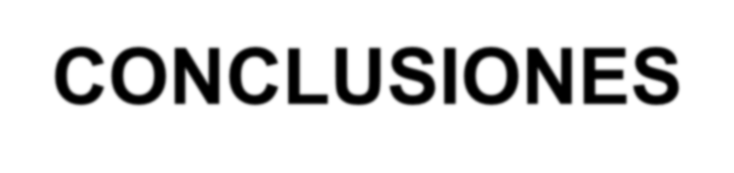

- La Institución depende totalmente de las transferencias que hace el Ministerio de Educación Nacional.

- La mayoría de recursos se invierten en funcionamiento, mantenimiento y mejoramiento general, compra de insumos. La planta física, de la sede el Palmar le falta mejorar la infraestructura (restaurante escolar, unidad sanitaria, bloque de aulas, cancha deportiva) y legalizar la documentación de las escrituras, poseer materiales de regular calidad, requieren de permanente mantenimiento.

- Los datos presentados en este informe dan cuenta de una buena gestión financiera de la institución que ha permitido priorizar los recursos de acuerdo a las necesidades de desarrollo institucional.

EVIDENCIAS FOTOGRAFICAS DE RENDICION DE CUENTAS AÑO 2017

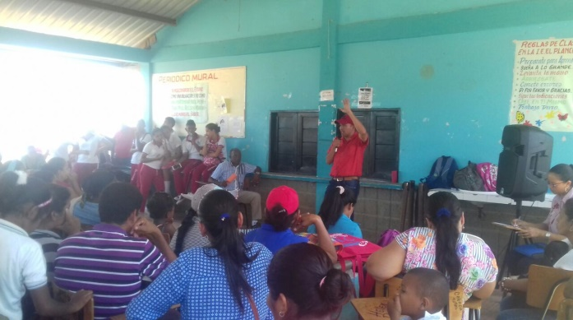
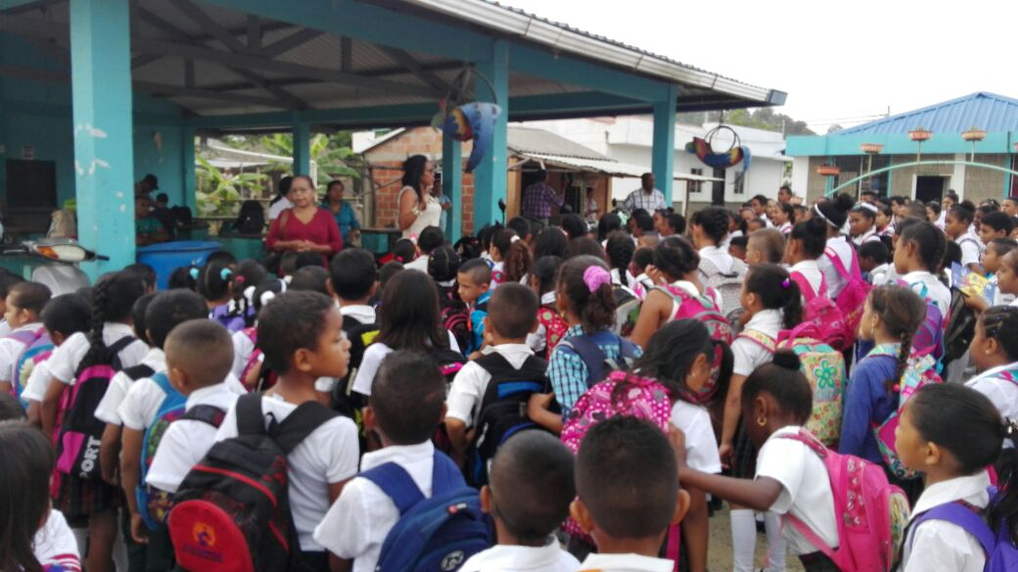
REUNION CON LA COMUNIDAD EDUCATIVA
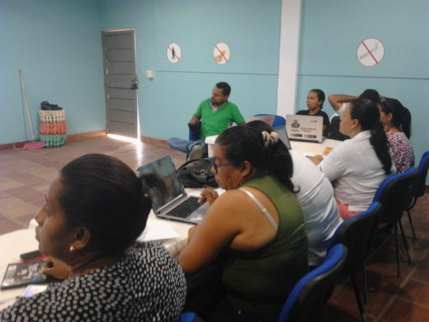

REALIZACIÓN DE EVENTOS Y ACTIVIDADES

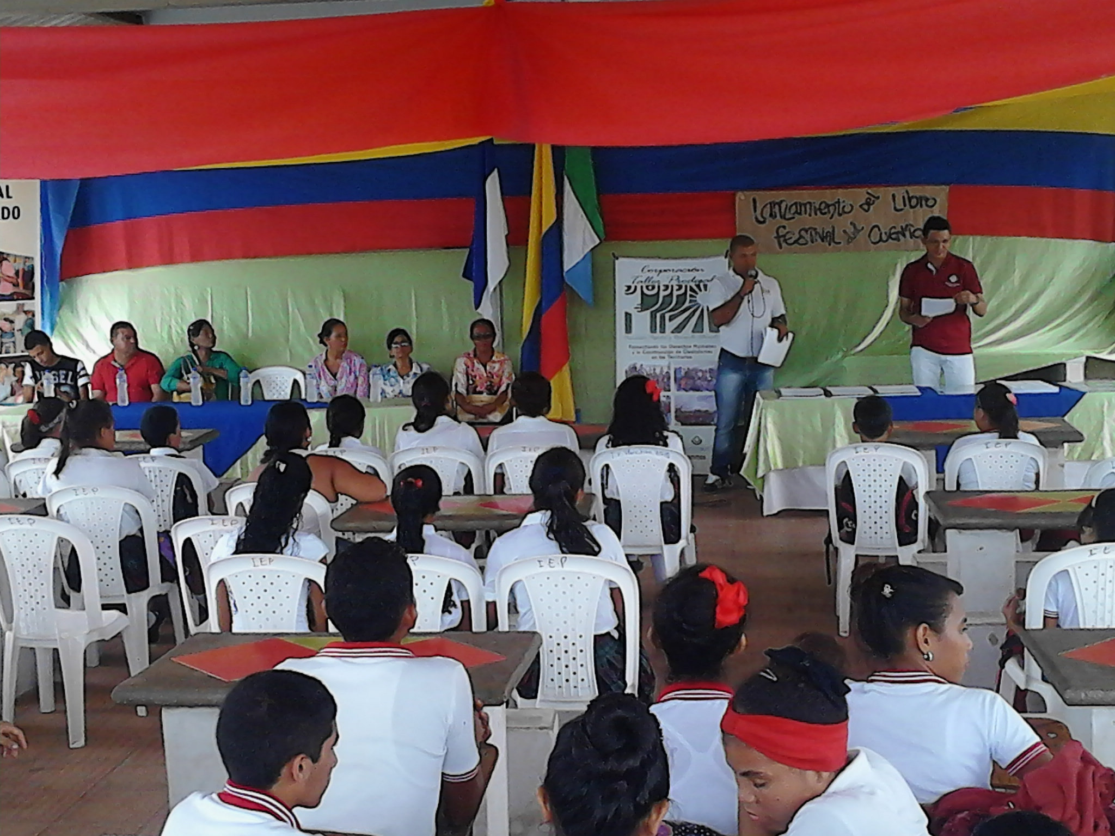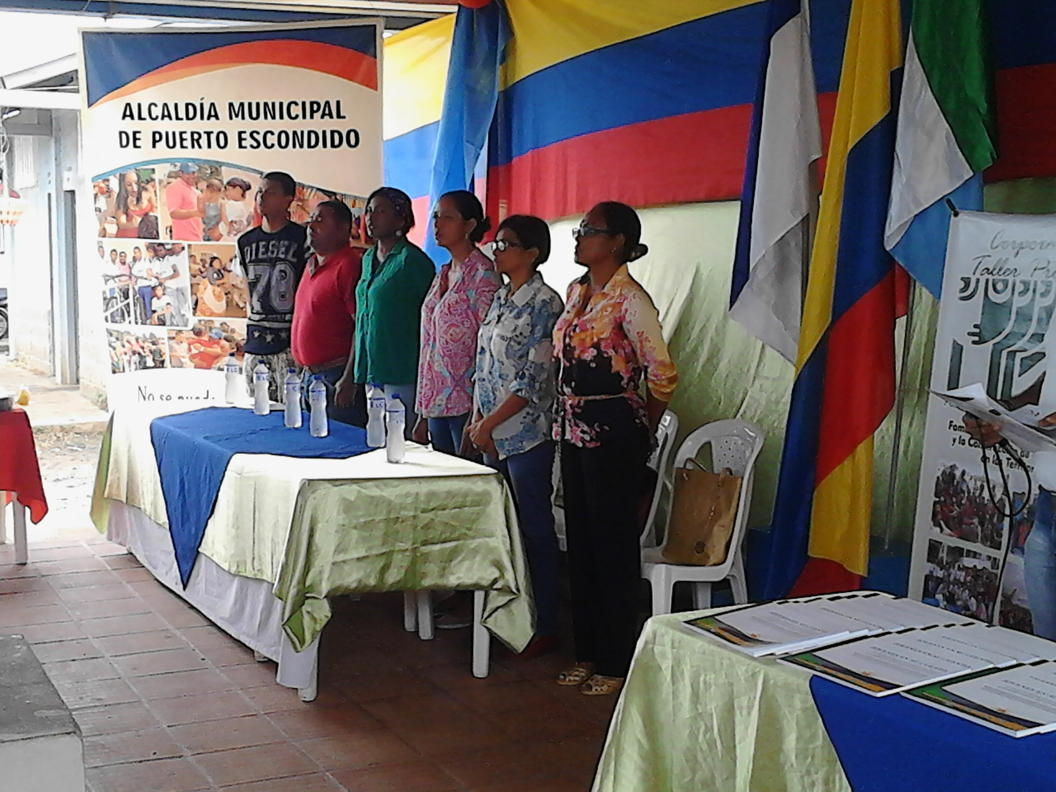

CAPACITACIÓN DOCENTE

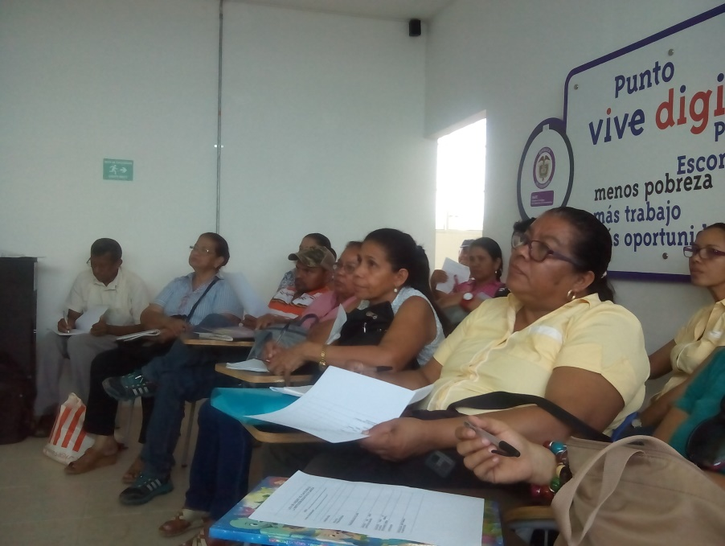
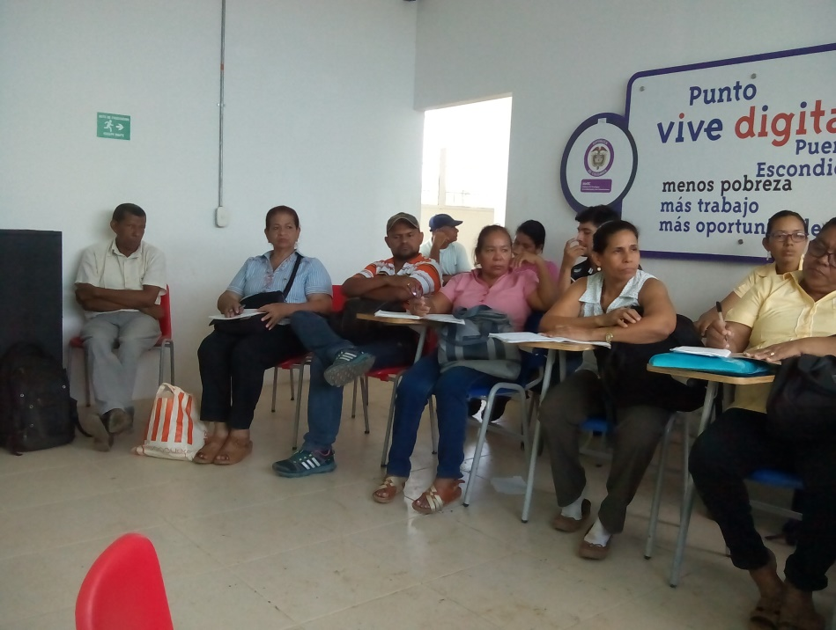

JUEGOS INTERCURSOS

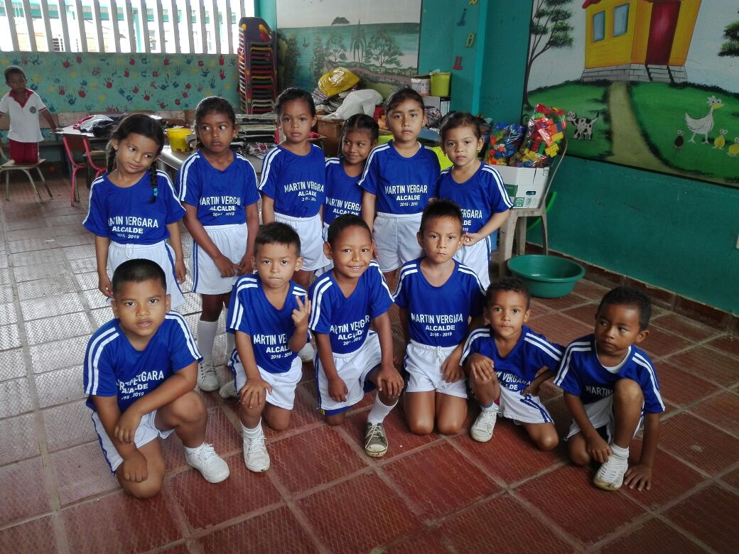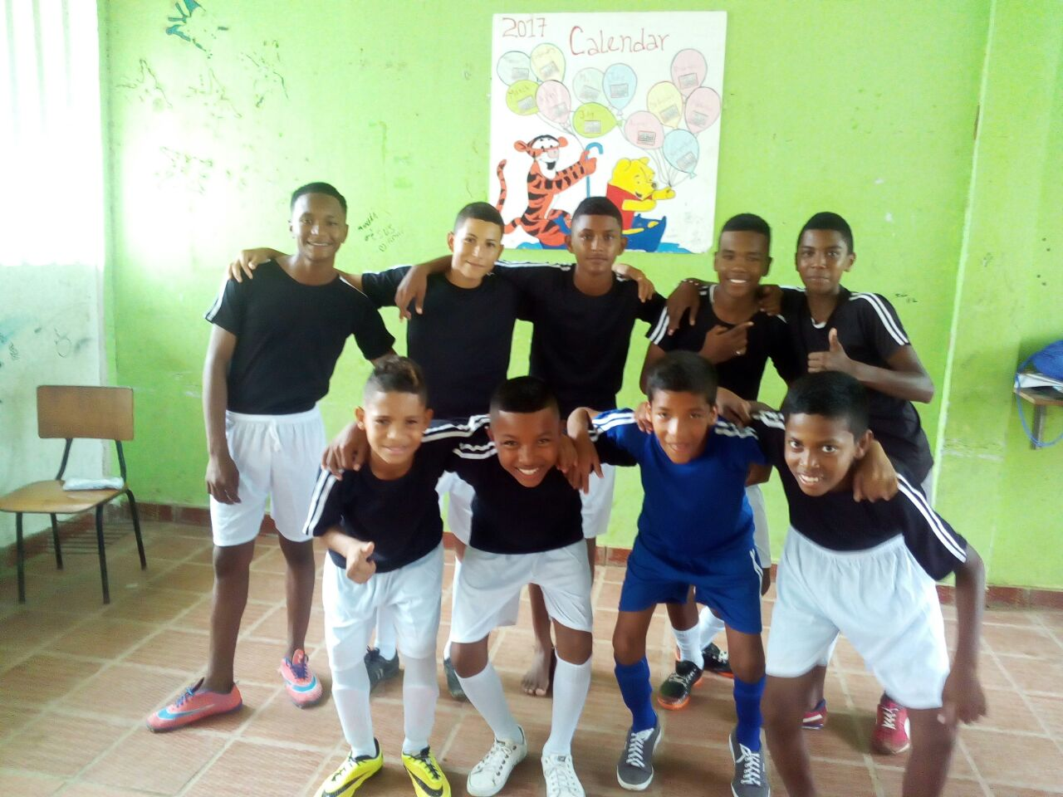

GRADOS DE PREESCOLAR 2017

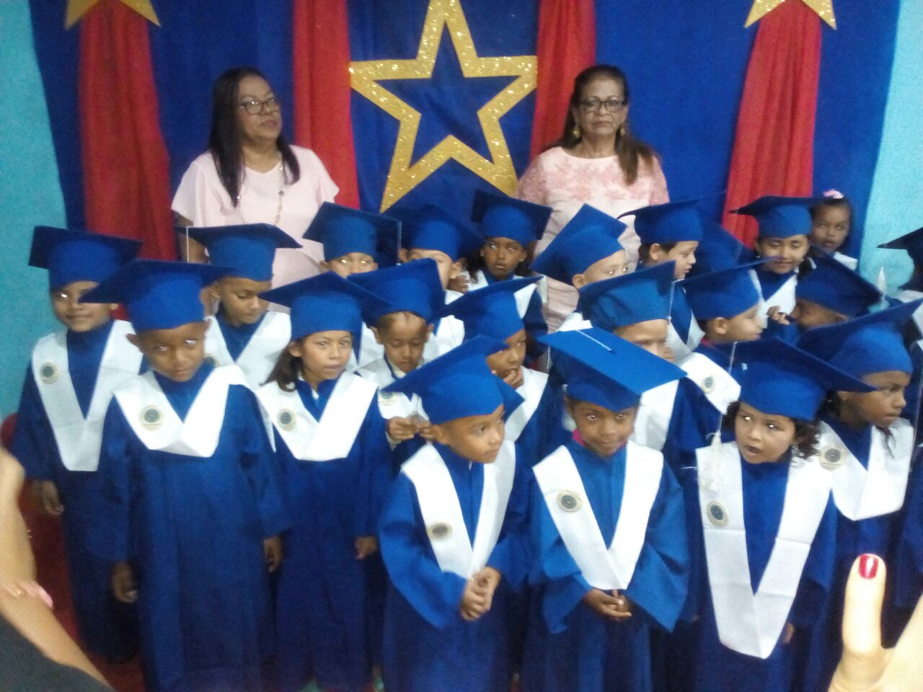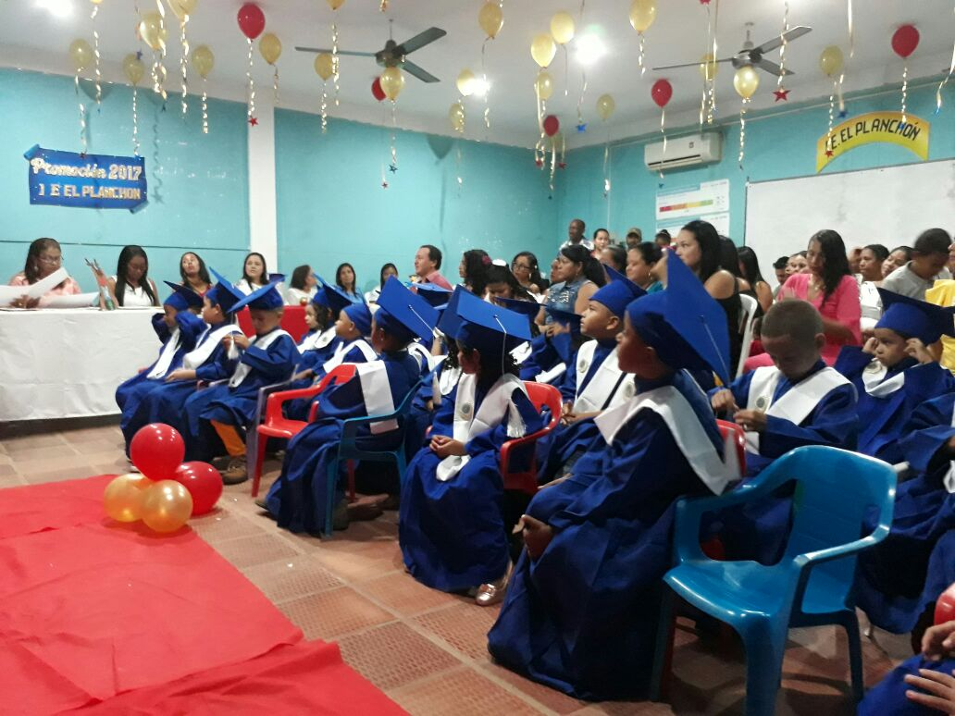

.

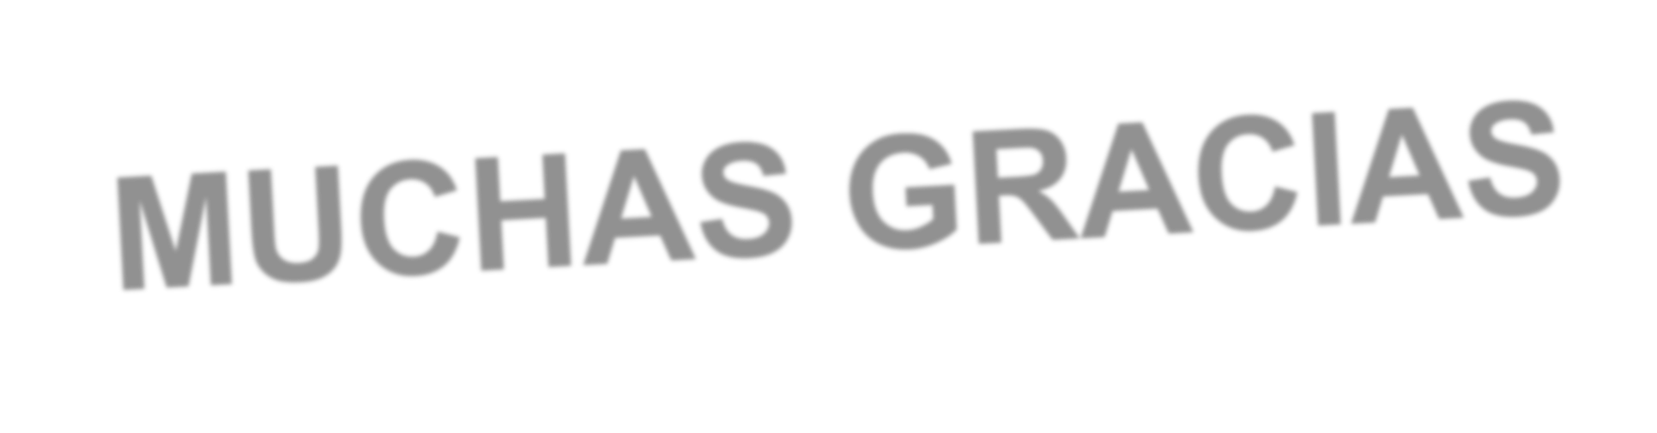

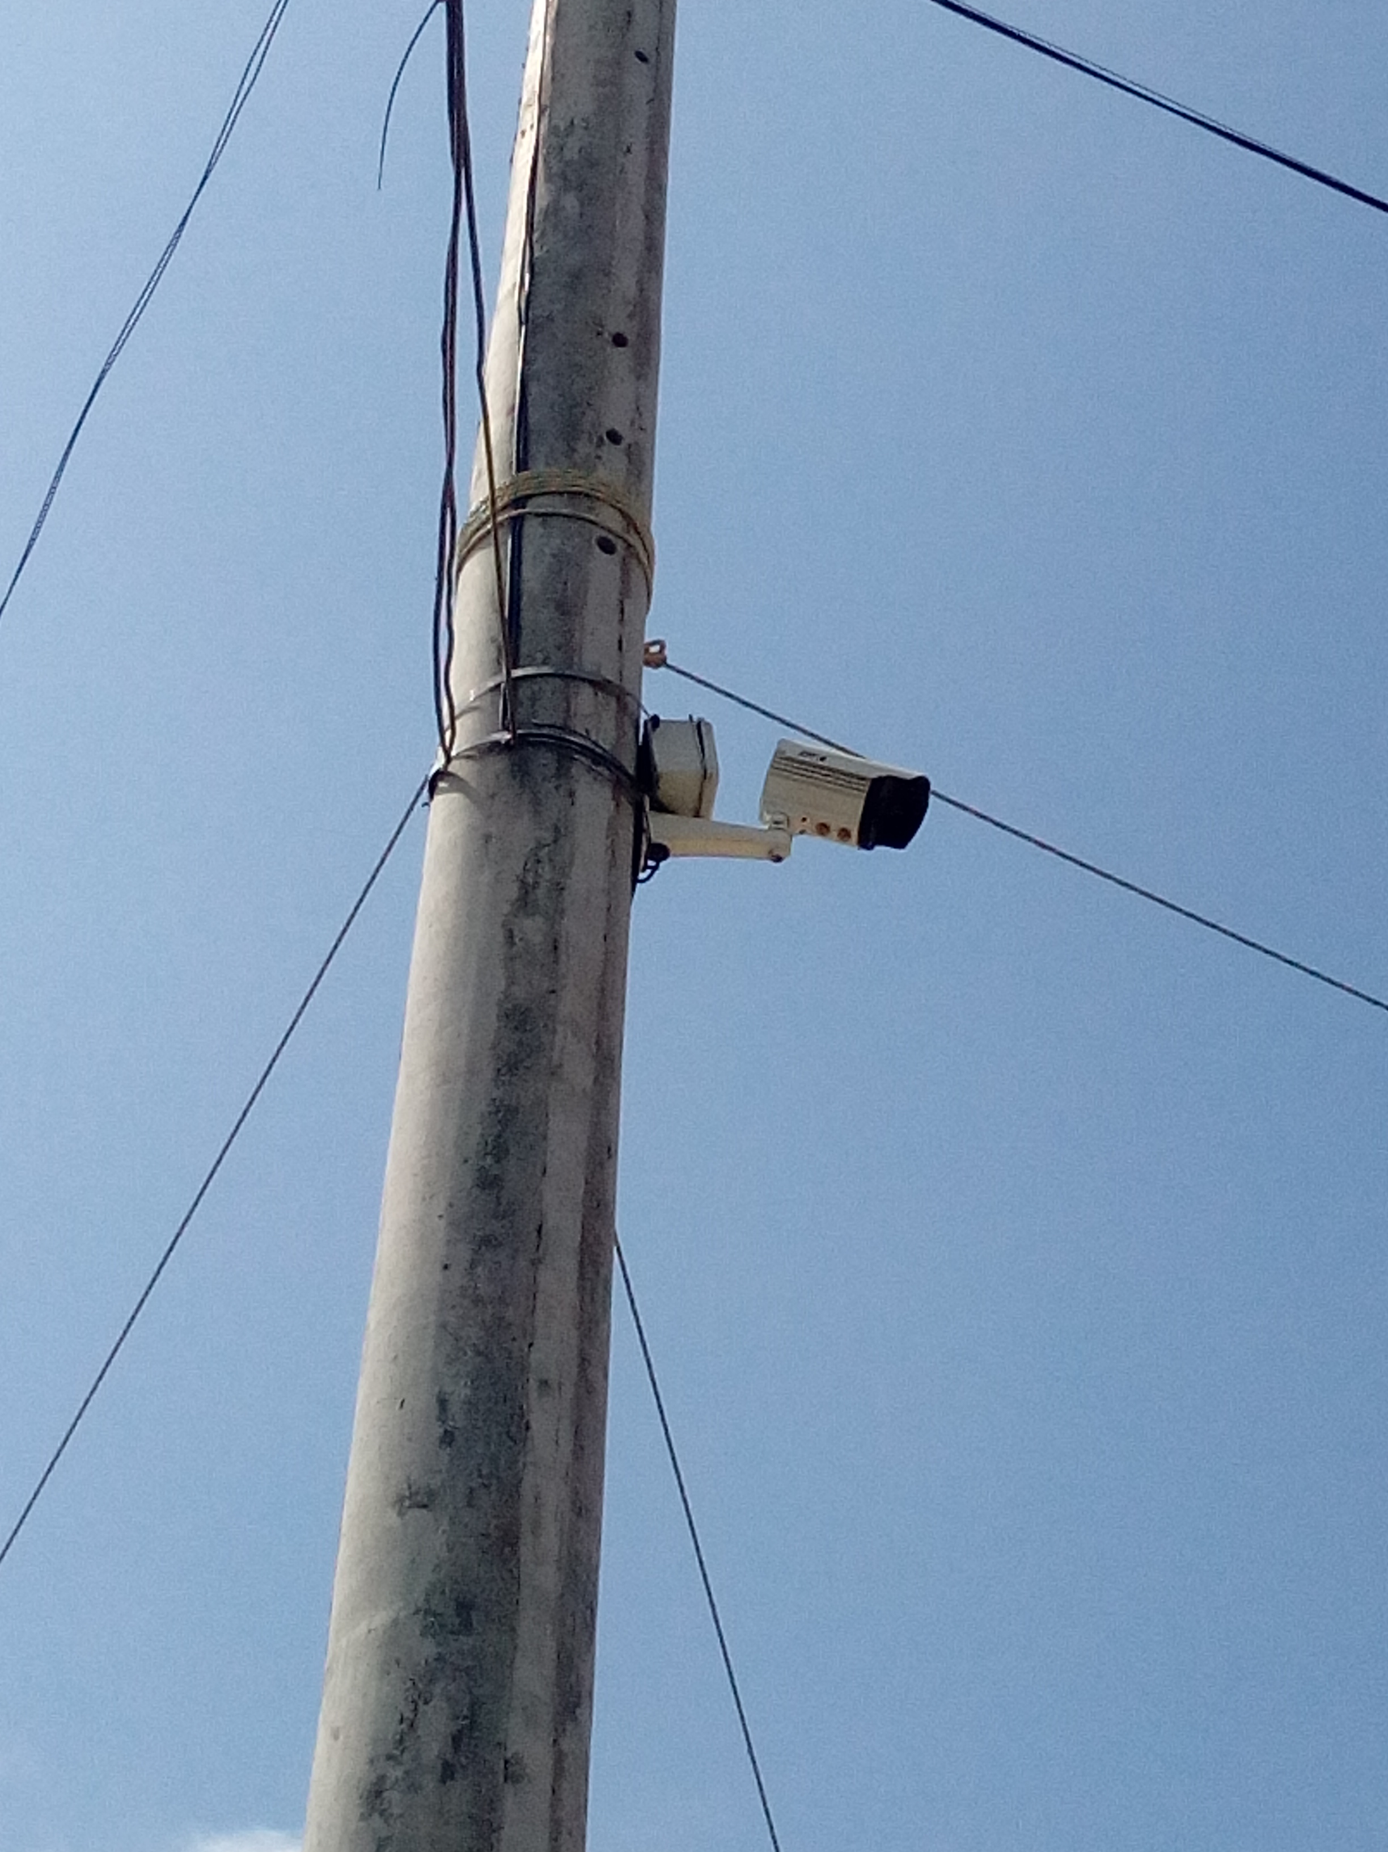

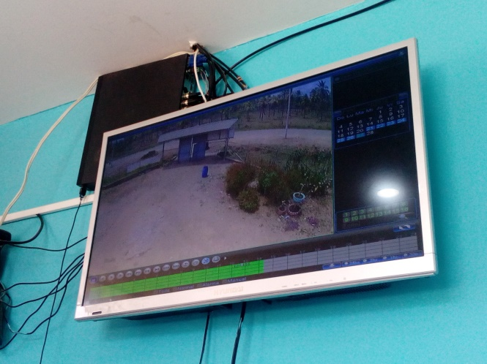
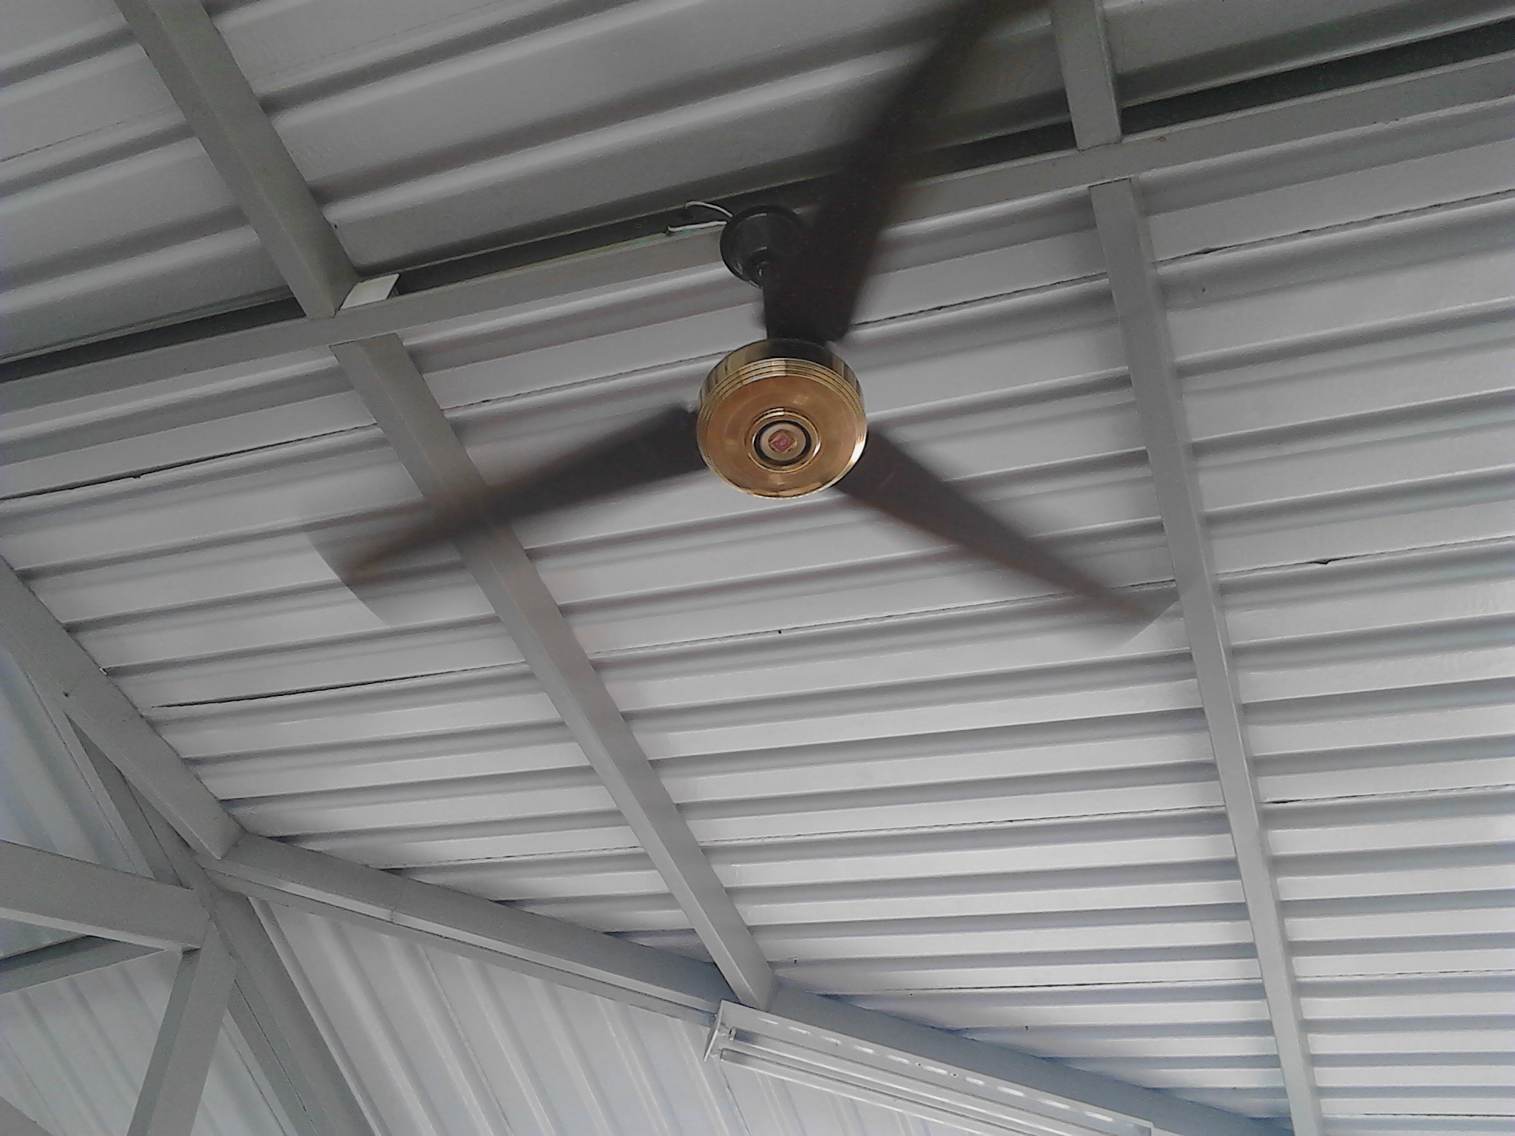INVERSIONES EN SUMINISTROS EN GENERAL REPARACIONES,

MANTENIMIENTOS Y COMPRA.

